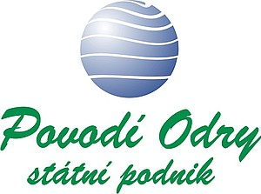

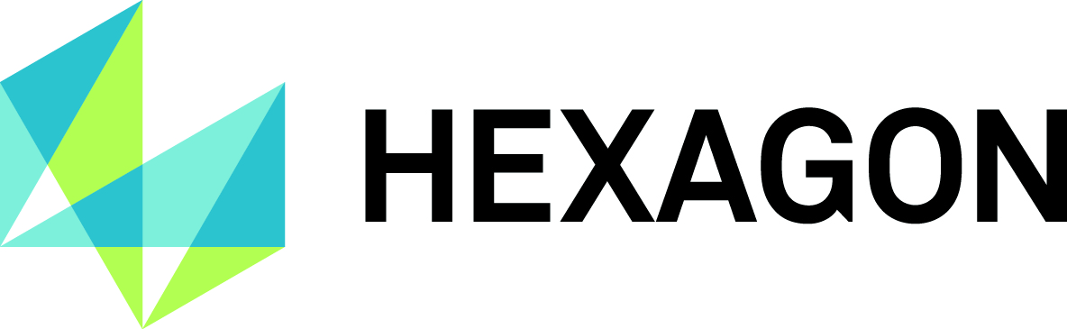

DODATEK Č. 8
SMLOUVY NA SOFTWAROVOU PODPORU

mezi společnostmi Povodí Odry, státní podnik a Intergraph CS s.r.o.

Číslo smlouvy objednatele: A 033/14

Číslo smlouvy zhotovitele: ODRA-DJA-2014-MNT SW

Dodatek smlouvy na softwarovou podporu uzavřený dle platné legislativy mezi smluvními stranami:
OBJEDNATEL
Firma: | Povodí Odry, státní podnik | (dále jen „objednatel“)
Právní forma: | Státní podnik
Sídlo: | Varenská 3101/49, Moravská Ostrava, 702 00 Ostrava, doručovací PSČ 701 26
IČ: | 70890021
DIČ: | CZ70890021
Jednající: | Ing. Jiří Tkáč, generální ředitel
Bankovní spojení: | KB, a.s., pob. Ostrava
Číslo účtu: | 97104-761/0100
Společnost je zapsaná v OR vedeném Krajským soudem v Ostravě, spisová značka AXIV 584

ZHOTOVITEL
Firma: | Intergraph CS s.r.o. | (dále jen „zhotovitel“)
Právní forma: | společnost s ručením omezeným
Sídlo: | Prosek Point – budova A, Prosecká 851/64, 190 00 Praha 9
IČ: | 44796650
DIČ: | CZ44796650
Jednající: | xxx
Bankovní spojení: | ING BANK N.V., Praha 5
Číslo účtu: | 1000510902/3500
Společnost je zapsaná v OR vedeném Městským soudem v Praze, oddíl C, vložka 5489

Tímto dodatkem smlouvy na softwarovou podporu vedenou pod číslem zhotovitele ODRA-DJA-2014-MNT SW a číslem odběratele A 033/14, podepsanou dne 2.9. 2014, se mění předmět smlouvy takto:

Předmět dodatku

Tímto dodatkem se upravuje cena poskytování technické podpory standardního software Intergraph dle přílohy č. 1 – cenová kalkulace. Objednatel se zavazuje technickou podporu od zhotovitele odebrat a zaplatit za ni uvedenou cenu.

Ostatní ujednání

Dodatek nabývá platnosti podpisem oběma smluvními stranami a účinnosti od 1.1.2022.

Všechny ostatní články původní smlouvy na softwarovou podporu se tímto dodatkem nemění.

Tento dodatek je vyhotoven ve dvou vyhotoveních, z nichž každá strana obdrží jeden podepsaný originál.

Dodatek obsahuje následující přílohy, které jsou nedílnou součástí smluvních ujednání mezi stranami:

Příloha č. 1 - Cenová kalkulace – seznam software podporovaný na rok 2022

Povodí Odry, státní podnik |  | Intergraph CS s.r.o.
Datum: 18.11.2021 |  | Datum: 26.11.2021
xxx |  | xxx
Ing. Jiří Tkáč |  | xxx
Generální ředitel

